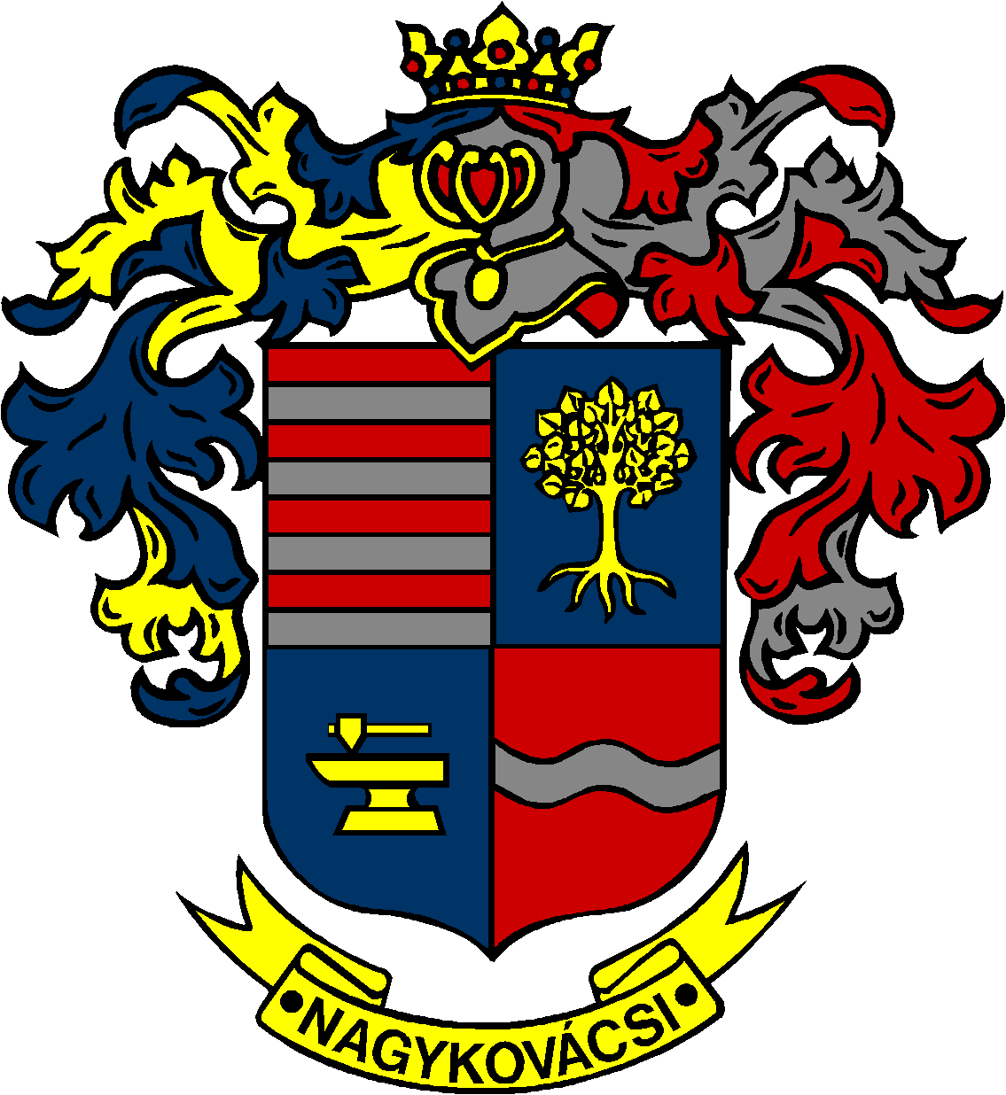

NAGYKOVÁCSI NAGYKÖZSÉG ÖNKORMÁNYZAT
EGÉSZSÉGÜGYI ÉS SZOCIÁLIS BIZOTTSÁG

ELNÖKE

MEGHÍVÓ

Nagykovácsi Nagyközség Önkormányzatának
Egészségügyi és szociális bizottság
ülésére

Az ülés helye: Öregiskola Közösségi Ház és Könyvtár
Időpontja: 2018. március 19. (hétfő) 17 óra 15 perc

Napirend:
- A személyes gondoskodást nyújtó gyermekjóléti alapellátásokról és térítési díjairól szóló 8/2015. (IV. 23.) önkormányzati rendelet felülvizsgálata E – 36
Előterjesztő: Kiszelné Mohos Katalin polgármester
Előadó: Grégerné Papp Ildikó osztályvezető
Tárgyalja: EÜB, ÜB

Nagykovácsi, 2018. március 14.

Dr. Szabó András s.k.
elnök

